การเปรียบวิธีการตรวจหา Prostate Specific Antigen ในวัตถุพยานกรณีข่มขื่นกระทำชำเราระหว่าง Rapid One Step Immunochromatographic Assay และ ELISA
Comparable between Rapid One Step Immunochromatographic Assay and ELISA in the Detection of Prostate Specific Antigen in Vaginal Specimen of Raped Women
ผู้ให้สัมมนา นางสาว สุธาทิพย์ อ่อนละม้าย
วันที่ให้สัมมนา วันเสาร์ที่ 22 สิงหาคม 2552 ห้อง 4-201 เวลา 09.00-12.00 น.
วิชา 510701 สัมมนานิติวิทยาศาสตร์ 1 ภาคต้น ปีการศึกษา 2552

บทคัดย่อ
ในประเทศไทยอาชญากรรมการข่มขื่นชำเราไม่มีประจักษ์พยาน ดังนั้นการตรวจพิสูจน์ทางนิติวิทยาศาสตร์จึงมีความสำคัญ โดยเฉพาะอย่างยิ่งในการตรวจหาตัวอสุจิ (sperm) และน้ำอสุจิ (semen) ในช่องคลอดของผู้เสียหาย ในประเทศไทยใช้การทดสอบ Acid phosphatase ตรวจหาน้ำอสุจิ และมีตรวจหาน้ำอสุจิโดยใช้วิธีการตรวจหา Prostate Specific Antigen (PSA) ซึ่งเป็นการตรวจสอบยืนยันที่เป็นวิธีการที่ทำได้ง่ายและค่าใช้จ่ายไม่สูงไม่เหมือนการทดสอบด้วย ELISA งานวิจัยนี้มีวัตถุประสงค์ในการเปรียบเทียบวิธีการทดสอบระหว่าง rapid one step immunochromatographic assay และ ELISA ที่ใช้ในการตรวจหา Prostate Specific Antigen (PSA) ในวัตถุพยานที่ได้จากช่องคลอดของผู้ที่ถูกข่มขื่น หรือผู้เสียหายจำนวน 100 ตัวอย่าง ผลการทดสอบที่ได้จากงานวิจัยครั้งนี้คือ Sensitivity (ความไวในการตรวจพบสาร) ของ rapid one step immunochromatographic assay = 85 % และ ELISA = 83 % , Specificity (ความเฉพาะในการตรวจพบสาร) ของ rapid one step immunochromatographic assay = 85% และ ELISA = 85% ,Accuracy (ความแม่นยำในการตรวจพบสาร) ของ rapid one step immunochromatographic assay = 89 % และ ELISA = 89 % , Positive predictive value (การทดสอบให้ผลบวกและพบอสุจิ) ของ rapid one step immunochromatographic assay = 89 % และ ELISA = 89 % Negative predictive value (การทดสอบให้ผลลบและไม่พบอสุจิ) ของ rapid one step immunochromatographic assay = 79 % และ ELISA = 77 % โดยที่ Positive predictive value และ Negative predictive value เป็นค่าที่ได้จากการนำการทดสอบพร้อมกับ gold standard (การดูด้วยกล้องจุลทรรศน์) สังเกตว่าผลการทดสอบที่ให้ค่าที่แตกต่างกันคือ Sensitivity และ Negative predictive value ดังนั้นจึงสรุปได้ว่าการทดสอบ rapid one step immunochromatographic assay สามารถนำมาใช้ได้กับงานบริการประจำในการตรวจสิ่งส่งตรวจหรือวัตถุพยานในกรณีถูกข่มขืนกระทำชำเราได้อย่างเหมาะสม

Keyword: Rape ,Prostate specific antigen ,Semen detection

เอกสารอ้างอิง
- Vichan Peonim MD ,Thamrong Chirachariyavej MD ,Kalayanee Atamasirikul MSc , Jate Talthip MD: Department of Pathology, Faculty of Medicine, Ramathibodi Hospital, Mahidol University, Bangkok; J Med Assoc Thai 2007; 90 (12): 2624-9
...............................................
(อ. ธงชัย เตโชวิศาล)
อาจารย์ที่ปรึกษา

ความเป็นมาและปัญหา

การข่มขืนกระทำชำเราในสังคมไทยทุกวันนี้เป็นอาชญากรรมที่มีลักษณะคดีที่ขาดประจักษ์พยานที่พบเห็นผู้กระทำผิด ดังนั้นการพิสูจน์หลักฐานทางชีววิทยาในทางนิติวิทยาศาสตร์จึงมีความสำคัญที่เหมาะที่จะใช้สืบหาผู้กระทำความผิด โดยเฉพาะอย่างยิ่งเทคนิคการสืบสวนวัตถุพยานอย่างเช่น ตัวอสุจิ (sperm) และน้ำอสุจิ (semen) ในช่องคลอดของผู้เสียหาย การตรวจหา sperm จากกล้องจุลทรรศน์ที่กำหนดให้เป็นมาตรฐานอย่างดี ( gold standard ) การตรวจหา semen สามารถตรวจหาได้จากสารชีวเคมีที่เป็นส่วนประกอบใน semen ตัวอย่างเช่น การตรวจหาเอนไซม์ Acid phosphatase test เป็นเอนไซม์ที่ผลิตจากต่อม prostate ซึ่งจะทดสอบยืนยันผลด้วยวิธีการตรวจหา PSA (prostate specific antigen) ที่ได้จาก semen ของมนุษย์
PSA ได้ถูกกล่าวไว้ในปี 1971 โดย Hara ในรูปแบบของ Y-seminoprotein ต่อมาในปี 1973 เรียก E1 และ 1978 เรียก protein P30 เนื่องจากเป็นสารจำพวก glycoprotein น้ำหนักประมาณ 30 kilodalton PSA เป็นการทดสอบเบื้องต้นของการตรวจมะเร็งต่อมลูกหมาก (Prostate cancer) โดยตรวจหาระดับ PSA ในซีรั่ม (serum) ต่อมาวิธีการตรวจ PSA ใน semen มีการพัฒนามาจนเป็นรูปแบบของ quantitative ด้วยวิธีการของ ELISA (enzyme linked immunosorbent assay) และในขณะเดียวกันวิธีการตรวจ PSA ได้ถูกพัฒนาขึ้นอีกครั้งจนเป็น rapid test kit ซึ่งเป็นวิธีการแบบ semi-quantitative คุณสมบัติที่ชุดทดสอบที่ได้พัฒนาขึ้นมาใหม่ในครั้งนี้คือ การทดสอบใช้เวลาเร็วขึ้น วิธีการตรวจสอบง่ายขึ้น ค่าใช้จ่ายไม่สูงมาก และใช้กันอย่างกว้างขวางในประเทศสหรัฐอเมริกา ยุโรป ญี่ปุ่น และ จีน ฯลฯ ซึ่งประเทศเหล่านี้ใช้การทดสอบ PSA ใน semen เพื่อใช้ทดสอบยืนยัน ที่ผ่านมาการวิเคราะห์ PSA เป็นแบบ quantitative analysis ด้วยวิธีการวิเคราะห์ของ ELISA ซึ่งการวิเคราะห์วิธีนี้ราคาสูง อุปกรณ์ราคาแพง และจำเป็นต้องมีผู้เชี่ยวชาญพิเศษ ต่อมาวิธีการนี้ได้ถูกพัฒนาให้ใช้งานง่ายมากขึ้น การวิเคราะห์มีราคาไม่สูง ไม่ใช้อุปกรณ์ที่ยุ่งยาก และไม่ต้องมีผู้เชี่ยวชาญพิเศษ วิธีการแบบใหม่นี้ เรียกว่า “Rapid one step immunochromatographic assay” เป็นวิธีการวิเคราะห์แบบ semi-quantitative
การวิเคราะห์ PSA ของ rapid one step test kit ใน serum, plasma, whole blood และ semen จะใช้ colloidal gold enhance immunoassay โดยบริเวณ test นั้นมี mouse anti-human PSA Mc antibody ที่เป็น nitrocellulose membrane โดยปฏิกิริยาที่เกิดขึ้นระหว่างสารชีวเคมีที่ได้จาก semen กับ Antibody colloidal gold conjugate ซึ่งสารที่ผสมกันนี้จะเคลื่อนที่ผ่านไปบน membrane chromatographic และทำปฏิกิริยากันใน membrane นั้น ถ้าในสิ่งส่งตรวจพบ PSA ก็จะเกิดสารประกอบกับ specific antibody- PSA-color conjugateขึ้นบน membrane ที่บริเวณ test ทำให้เกิดแถบสี ซึ่งการตรวจวิเคราะห์แบบนี้ใช้สารตัวอย่าง 100 µl ( 3 หยด) ใส่ในหลุมตัวอย่างและอ่านผลที่เวลา 10 นาที ถ้าเห็นแถบสีขึ้นแต่บริเวณตัวควบคุม (control) ผลคือ negative (ไม่พบ PSA) แต่ถ้าเห็นแถบสีขึ้น 2 แถบ นั้นคือ ขึ้นที่บริเวณ test และ บริเวณ control ผลคือ positive ซึ่ง cut off ของ PSA คือ 4 ng/ml
ถ้าวิธีการตรวจหา PSA ด้วยวิธี ELISA = 0.5 ng/ml ในประเทศไทยวิธีการแบบ rapid test kit ยังไม่นิยมใช้ในงานบริการประจำ ซึ่งทางทีมงานผู้ทำวิจัยเชื่อว่า rapid kit test ที่วิเคราะห์แบบ semi-quantitative สามารถนำมาช่วยในงานทางด้านสืบสวนคดีข่มขืนที่มีปริมาณมากมาย จุดประสงค์ในการทำวิจัยครั้งนี้เพื่อพิสูจน์เปรียบเทียบคุณภาพความแม่นยำระหว่าง rapid one step prostate specific antigen test kit ด้วย ELISA test สรุปสิ่งที่เป็นประโยชน์ของวิธีการแบบนี้เพื่อที่ให้เหมาะสมในการนำมาใช้อย่างกว้างขวางในงานบริการประจำ
Rapid test kit ELISA

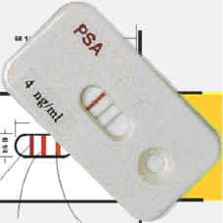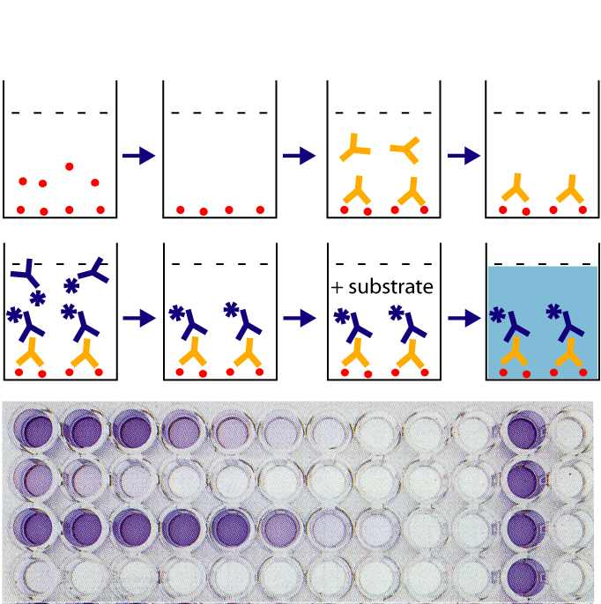

ทบทวนวรรณกรรม

อาชญากรรมทางเพศ (sex crime) เป็นความผิดที่เกี่ยวกับเพศมีบัญญัติไว้ในประมวลอาญา ภาค 2 ลักษณะ 9 ตั้งแต่ มาตรา 276-287 ลักษณะ 11 มาตรา 317-319 เกี่ยวกับความผิดต่อเสรีภาพ และในลหุโทษมาตรา 388
บทบาทของแพทย์ในคดีทางเพศ ซึ่งต้องได้รับการยินยอมจากผู้เสียหาย ตรวจสภาพจิต และสติปัญญาของผู้เสียหายและทำการซักประวัติ
- การตรวจร่างกายทั่วไปซึ่งแพทย์เป็นผู้กระทำการตรวจ คือ
- ดูสภาพการเจริญเติบโตของร่างกาย
- ดูสภาพของเสื้อผ้า เครื่องแต่งกายว่ามีร่องรอยการฉีกขาด ร่องรอยการต่อสู้ การปรนเปื้อนบริเวณใด ถ้ากรณีสงสัยว่าเป็นคราบอสุจิหรือคราบเลือดที่ใดต้องนำส่งตรวจ
- ดูตามเนื้อตัว
- ดูตามร่างกายทั่วไปว่ามีบาดแผลชนิดต่างๆ ปรากฏบริเวณใด

- การตรวจอวัยวะสืบพันธุ์ผู้เสียหายที่เป็นหญิง
1. ดูบาดแผลปรากฏบริเวณใกล้เคียงอวัยวะสืบพันธุ์ภายนอกที่ใดบ้าง
2. บริเวณอวัยวะสืบพันธุ์ภายนอกและทวารหนัก ที่มีคราบสงสัยว่าจะเป็นคราบอสุจิ จะใช้สำลี
สะอาดพันปลายไม้ (swab) ชุบน้ำกลั่นให้ชื้นแล้วนำไปป้ายหรือเช็ดบริเวณที่สงสัย แล้วส่งทาง
ห้องปฏิบัติการ
- ตรวจอวัยวะสืบพันธุ์ ดูบริเวณแคมเล็กและเหยื่อพรมจารีย์เพื่อตรวจหาบาดแผลถลอก ฟกช้ำ มีการบวมหรือมีการฉีกขาด ซึ่งถ้ามีบาดแผลฉีกขาดใหม่ๆ จะเห็นคราบเลือดติดอยู่ชัดเจน
- การตรวจภายในช่องคลอด ดูผนังภายในช่องคลอดว่ามีการฉีกขาดหรือไม่ และภายในช่องคลอดมีของเหลวลักษณะคล้ายน้ำอสุจิบ้างหรือไม่ ซึ่งจะต้องนำไปตรวจ
การตรวจภายในช่องคลอดอาจจะพบสิ่งที่เป็นพยานหลักฐานอื่นๆ เช่น อาจจะพบเศษดิน เศษหญ้า เส้นขนที่มีลักษณะต่างไปจากผู้เสียหาย วัตถุอื่นที่อาจเป็นเครื่องกระตุ้นความรู้สึกทางเพศ

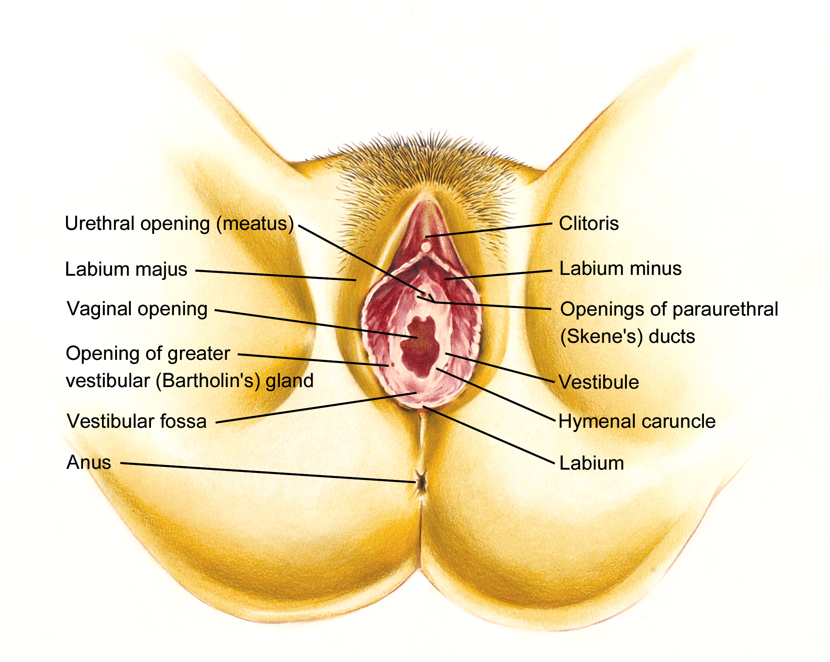
บริเวณช่องคลอด
- การตรวจร่างกายผู้ต้องหา
- พนักงานสอบสวนมีอำนาจตรวจได้ตาม ป.วิอาญา ม.132 เมื่อพนักงานสอบสวนขอร้องให้
แพทย์ ผู้ตรวจตัวผู้ต้องหาเพื่อค้นหาหลักฐานทางการแพทย์ แพทย์ย่อมมีสิทธิ์ตรวจผู้ต้องหาได้
- การตรวจสภาพจิตจิตใจและสติปัญญาของผู้ต้องหา
- การตรวจร่างกายทั่วไป
- ดูสภาพการเจริญเติบโตของร่างกาย เพื่อพิจารณาการใช้กำลังปลุกปล้ำกระทำชำเราผู้เสียหายโดยทั่วไป ชายหญิงที่มีร่างกายอยู่ในขนาดผู้ใหญ่โดยเฉลี่ยชายจะไม่สามารถใช้กำลังเพื่อชำเราหญิงได้ถ้าไม่มีการทำร้ายร่วมด้วย
- ตรวจบาดแผลตามร่างกายของผู้ต้องหา โดยเฉพาะรอยกัด รอยข่วน ซึ่งเป็นแผลฟกช้ำหรือถลอก
- ตรวจอวัยวะผู้ต้องหา หาเยื่อบุช่องคลอด เยื่อบุทวารหนัก ร่องรอยอุจจาระ น้ำลาย เยื่อบุกระพุ้งแก้ม

  - การตรวจทางห้องปฏิบัติการ
- ตรวจหาตำแหน่งของคราบ ใช้แสงอุลตร้าไวโอเล็ต (Ultraviolet lamp) ทำการส่องในห้องมืด
- การตรวจคราบอสุจิโดยหาตัวอสุจิ, น้ำอสุจิ
- การตรวจทางชีวเคมี หาส่วนประกอบของน้ำอสุจิ
- การตรวจเซลล์ของเยื่อบุช่องคลอด (ถ้าในกรณีจากการร่วมประเวณีใหม่ๆ

ความเห็นของแพทย์ในการสังเกตแยกหญิงมีการกระทำชำเราหรือร่วมเพศหรือไม่
  - ถ้ามีการร่วมเพศจะตรวจพบว่ามีหลักฐานของอวัยวะเพศของผู้ชาย ล่วงล้ำเข้าไปในช่อง คลอดของผู้เสียหาย เช่น การฉีกขาดของเยื่อพรมจารีย์ใหม่ๆชัดเจน หรือมีการฉีกขาดของผนังช่องคลอดร่วมกับการตรวจทางชีวเคมีพบสารเคมีหรือการพบตัวอสุจิ
  - ถ้ากรณีไม่ถูกกระทำชำเราหรือไม่มีการกระทำชำเรา เช่น ช่องคลอดของผู้เสียหายมีขนาดเล็ก (เช่น เด็ก) เกินกว่าที่อวัยวะเพศชายล่วงล้ำเข้าไปได้ โดยไม่ทำให้เกิดบาดแผล และการตรวจอวัยวะเพศของผู้เสียหายนั้น ไม่มีบาดแผลใดๆเลย
  - กรณีอาจจะไม่ถูกชำเรา เมื่อตรวจร่างกายผู้เสียหายแล้ว ไม่พบข้อมูลใดเลยทีแสดงถึงการร่วมเพศ เช่น ตรวจร่างกายผู้เสียหายแล้ว ไม่พบข้อมูลใดเลยที่แสดงถึงการร่วมเพศ เช่น ตรวจไม่พบบาดแผลบริเวณอวัยวะสืบพันธุ์ไม่พบตัวอสุจิในช่องคลอ ไม่พบคราบอสุจิบริเวณใดๆเลย

การประมาณระยะเวลามีการชำเรา
- ถ้าพบมีการฉีกขาดของอวัยวะสืบพันธุ์ของผู้เสียหาย และมีลิ่มเลือดเกาะอยู่ หรือเลือดกำลังไหลซึมอยู่ แสดงว่ามีการชำเราที่ทำให้เกิดแผลนั้นจะเกิดขึ้นไม่เกิน 24 ชม. ก่อนที่แพทย์จะตรวจ
- ถ้าพบว่าการฉีกขาดของอวัยวะสืบพันธุ์ของผู้เสียหายมีคราบหนองเกิดขึ้น บางครั้งอาจมีกลิ่นเหม็นแสดงว่าการชำเราที่ทำให้เกิดแผลนั้นเกิดขึ้นเกินกว่า 24 ชม. ก่อนแพทย์ตรวจ
- ถ้าตรวจด้วยกล้องจุลทรรศน์พบตัวอสุจิเคลื่อนไหวได้ แสดงว่าการร่วมเพศน่าจะเกิดขึ้นภายใน 8 ชม.
- ถ้าของเหลวในช่องคลอดไม่พบตัวอสุจิแต่พบสารเคมีเพียงอย่างเดียวแสดงว่ามีการร่วมเพศเกิดขึ้นภายใน 3 วันก่อนการตรวจ
- การพบตัวอสุจิในช่องคลอดจำนวนน้อย และเป็นตัวอสุจิไม่เคลื่อนไหวแล้วแสดงว่าการร่วมเพศเกิดขึ้นภายใน 7 วันก่อนการตรวจ
- ความเป็นไปได้ในการตรวจพบอสุจิหลังจากการหลั่ง
    - อสุจิมีชีวิต 6-12 ชม.
    - ตัวอสุจิ 24 ชม.- 7 วัน
- น้ำอสุจิ Acid phosphatase ^{[1]}
  - 24 ชม. ++++
  - 48 ชม.+++
  - 72 ชม.++
Prostate specific antigen (PSA หรือ P30) เป็น glycoprotein ที่ผลิตจากต่อม prostatic^{[2]} ซึ่งพบใน seminal fluid, prostatic fluid, male และ female urine ส่วน breast milk และ breast tumor จะพบ PSA ได้น้อยมาก ^{[3]} ยีนของ PSA อยู่ที่ long arm ของ chromosome 19 autosome PSA ควบคุมโดย ฮอร์โมน androgen^{[4]} ซึ่งโดยปกตินั้น PSA ใช้เป็นตัวบ่งชี้มะเร็งต่อมลูกหมากหรือมีเซลล์ที่มีการเจริญเติบโตที่ผิดปกติของ prostatic หน้าที่ที่ผลิตตัวอสุจิ คือ ลูกอัณฑะ
ภาพ Prostate gland 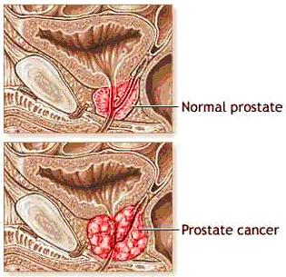

ตัวอสุจิ (spermatozoa) ประกอบด้วยโครงสร้างหลักได้แก่ส่วนหัวและหาง ซึ่งมีความสำคัญในการนำสารพันธุ์กรรม โดยส่วนหัวของอสุจิประกอบด้วยส่วนนิวเคลียสที่มีเยื่อหุ้มที่บางและบริเวณ 2/3 ทางด้านบนของหัวนั้นพบสารที่ปกคุมอยู่คล้ายหมวกเรียกว่า acrosome ซึ่งประกอบด้วยเอ็นไซม์ต่างๆ เช่น hyalurodase เป็นต้น เพื่อใช้ในการย่อยเปลือกไข่นั้นเอง ส่วน flagellum ของตัวอสุจิประกอบด้วยส่วน middle piece และส่วนหางโดยพบว่าโครงสร้างของ flagellum มีลักษณะคล้าย cilia ซึ่งส่วน middle piece ประกอบไปด้วย microtubules ที่เรียกว่า axoneme โดยการเคลื่อนไหวของ microtubule จะทำให้เกิดการเคลื่อนไหวของหางด้วย พบว่าในส่วน middle piece นี้มี mitocondria อยู่เป็นจำนวนมาก และทำหน้าที่การผลิต ATP เพื่อเป็นพลังงานผลิตให้แก่ mitrotubules นอกจากนี้ส่วนที่ยาวที่สุดของตัวอสุจิ เรียกว่า chif piece และส่วนปลายสุดของมันเรียกวา end pice^{[5]} การสร้างตัวอสุจิสร้างจากเซลล์ต้นกำเนิดที่อยู่ภายใน seminiferous tubule ซึ่งเรียกว่า spermatogonium เซลล์ต้นกำเนิดนี้จะมีโครโมโซมเท่ากับ 2n เซลล์นี้จะมีการ differentirate ไปเป็น primary spermatocyte จากนั้นก็แบ่งตัวแบบ meiosis และมีการลดจำนวนโครโมโซมเหลือ 1n กลายเป็น secondary spermatocyte จากระยะนี้จะมีการแบ่งตัวเพิ่มจำนวนแบบ mitosis กลายเป็น spermatid และแก่ตัวไปเป็น spermatozoa ต่อไปในที่สุด^{[6]}

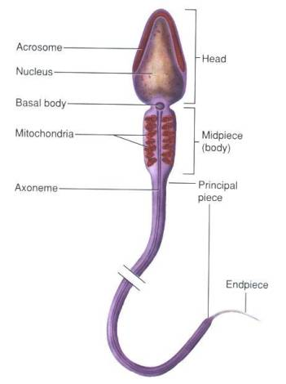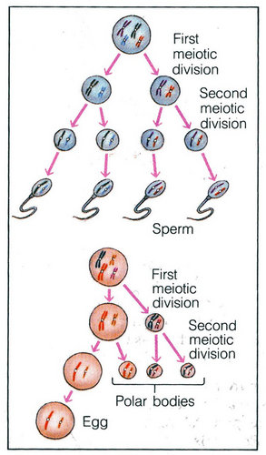
โครงสร้างอสุจิ การแบ่งตัวของอสุจิ

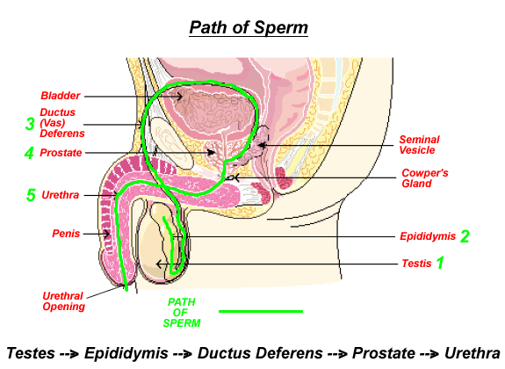

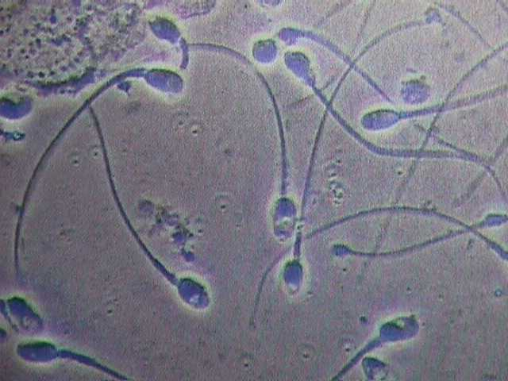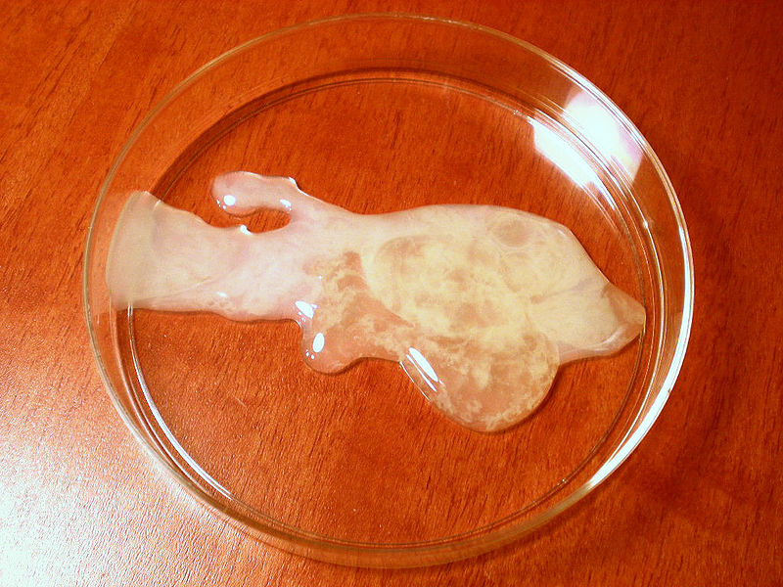
Sperm (ตัวอสุจิ) Semen (น้ำอสุจิ)

น้ำอสุจิ (semen หรือ seminal fluid) เป็นของเหลวที่มีส่วนผสมระหว่างตัวอสุจิและสารคัดหลั่งจากต่อมต่างๆ ปริมาณของน้ำอสุจิที่หลั่งแต่ละครั้งประมาณ 3-5 ลูกบาศก์เซนติเมตร pH ของน้ำอสุจิประมาณ 7.35-7.5 โดยมีฤทธิ์เป็นด่างเล็กน้อย มีสีขาวขุ่น กลิ่นคาว เหนียวข้น เมื่อทิ้งไว้ประมาณ10-15 นาที จะหายเหนียว ใน 1 ลูกบาศก์เซนติเมตร มีตัวอสุจิประมาณ 20-100 ล้านตัว
-Normosperia คือ ภาวะมีจำนวนอสุจิปกติ
-Oligospermia คือ ภาวะมีจำนวนอสุจิน้อยกว่าปกติ
-Azoospermia คือ ภาวะที่ไม่มีอสุจิในน้ำเชื้อเลย พบในคนที่ทำหมันแล้ว^{[5]}

การสร้างน้ำอสุจิ น้ำอสุจิประกอบด้วยของประกอบสำคัญ 2 ส่วน
- ส่วนที่เป็นเซลล์ คือ ตัวอสุจิ (spermatozoa)
- ส่วนที่เป็นของเหลว คือ พลาสมา (seminal plasma)

อวัยวะที่เกี่ยวข้องกับการสร้างน้ำอสุจิ
  - อัณฑะ (testis)
  - Epididymis
  - Vas deferens
  - Seminal vesicle เป็นต่อมที่สร้างน้ำคัดหลั่ง (seminal plasma) ซึ่งเป็นแหล่งที่ถูกหลั่งออกไปและจะมีปริมาตรประมาณ 70% ของน้ำอสุจิทั้งหมดที่ถูกหลั่งออกมาของเหลวจาก seminal vesicle
  - Prostate gland (ต่อมลูกหมาก) เป็นต่อมขนาดใหญ่ที่ทำหน้าที่สร้างน้ำคัดหลั่ง (seminal plasma) และขับของเหลวประมาณ 20 % ของน้ำอสุจิที่หลั่งออกมา ^{[6]} มี 1 ต่อมลักษณะคล้ายลูกเกาลัด อยู่ชิดด้านล่างกระเพาะปัสสาวะของเหลวที่หลั่งลักษณะคล้ายนม เป็นด่างซึ่งเป็นคุณสมบัติที่จะช่วยลดความเป็นกรดของของเหลวจากต่อม seminal vesicle และน้ำเมือกในช่องคลอด พบว่าในคนแก่ต่อมนี้มักโตหรือเกิดเนื้องอกได้ง่าย ทำให้ไปเบียดท่อปัสสาวะทำให้เกิดการอุดตันและติดเชื้อได้ ต้องทำการผ่าตัดเอาต่อมลูกทิ้งไป เรียกการผ่าตัดดังกล่าวว่า prostatectomy ต่อมลูกหมากยังหลั่งสารที่ช่วยในการหลอมละลาย (liquefying agent) และหลั่งเอนไซม์ acid phoaphatase เอนไซม์สามารถใช้ในการวิเคราะห์ต่อมลูกหมากโต (prostatic hypertrophy) ^{[5]}

จากการศึกษางานวิจัยหัวเรื่อง PSA ทำให้ทราบว่านอกจากมี PSA ที่ใช้ตรวจหาอสุจิแล้วยังมี Sg (Semenogelin) เป็นโปรตีนขนาดใหญ่ใน seminal plasma ที่มาจาก seminal vesicles ซึ่ง Sg ทำให้น้ำอสุจิ(semen) เกิดการแข็งตัวและรักษาสภาพของตัวอสุจิขณะที่ออกนอกร่างกายขณะมีเพศสัมพันธ์ก่อนที่จะกลายเป็นของเหลวโดยมีโปรตีน 52 kDa เป็นตัวควบคุม กระบวนการแข็งตัวนั้นหลังจากนั้น 20 นาที เกิดการเอาน้ำออกกลายเป็นของเหลวใสโดย PSA เป็นตัวทำให้ Sg แยกแตกออกแล้วไปรวมกับตัวอื่น Sg ใช้ไม่ได้ในน้ำอสุจิที่เสียสภาพ และยังเป็นpolyclonal antibody จะทำให้เกิด multiple reaction ตอนนี้ได้พัฒนา ELISA kit ใช้ MHS-5 เป็น monoclonal ไม่พบใน fluid อื่นพบที่เยื่อบุ seminal vesicle^{[7]}
ในทางภูมิคุ้มกันได้มีการพัฒนาวิธีการตรวจ PSA โดยวิธีที่ใช้ตรวจ PSA เช่น Ouchterlony double diffusion, crossover electrophoresis, rocket immunoelectrophoresis, radial immuno diffusion และ ELISA
โดยปริมาณที่หา PSA โดย ELISA สามารถตรวจหา PSA ได้น้อยกว่า 4 ng/ml ซึ่งก่อนหน้านี้ได้ใช้วิธีการ anti specific membrane ตรวจหา PSA ใน serum เพื่อวินิจฉัยมะเร็งต่อมลูกหมากหรือการเจริญเติบโตของ postatic ที่ผิดปกติ โดยค่าที่บ่งชี้ความผิดปกติ คือ PSA > 4 ng/ml^{[2]}
ปฏิกิริยาการใช้แอนติเจนหรือแอนติบอดีที่ติดฉลากด้วยเอนไซม์ (Enzyme immunoassay-EIA)
Enzyme-linked immunosorbent assay (ELISA) หลักการของวิธีนี้คือ แอนติเจนหรือแอนติบอดีเกาะอยู่บน solid phase เช่น cellulose, polyacrylamind, nylon, polystyrene, polyvinyl หรือ polypropylene solid phase เหล่านี้อาจอยู่ในรูปของ tube bead หรือ microplate และปฏิกิริยาในแต่ละขั้นตอนจะต้องมีการแยกเอาสารส่วนเกินที่ไม่ได้ทำปฏิกิริยาออกไป จึงเป็นวิธีที่มีความไวและความจำเพาะสูง เอนไซม์ที่นิยมใช้ในวิธีการ ELISA คือ Horseradish peroxidase (substate ที่นิยม คือ O-phenylene diamine ให้สีน้ำตาล), alkaline phosphatase (substrate ที่นิยมคือ p-nitrophenyl phosphate ให้สีเหลือง) เป็นต้น สำหรับวิธีการ ELISA แบ่งได้หลายวิธีคือ
- Indirect method เป็นวิธีการวิธีสำหรับตรวจหาแอนติบอดีต่างๆ มีหลักการคือ แอนติบอดีจะทำปฏิกิริยากับแอนติเจนที่ติดอยู่กับพื้นผิวของ solid phase และใช้ anti-human immunoglobulin ซึ่งติดฉลาก (conjugate) ด้วยเอนไซม์ (enzyme-labelled detector antibody) หรืออาจใช้ anti-human immunoglobulin ที่ไม่ได้ติดฉลากเป็น detector antibody แล้วตามด้วย enzyme-labeled anti-detector antibody เข้าทำปฏิกิริยากับแอนติบอดีที่ต้องการตรวจหานั้นการย่อย substrate จะมากน้อยเพียงใดขึ้นอยู่กับประมาณของ Antibody ในสิ่งส่งตรวจ
Indirect method
- Double antibody sandwich method เป็นวิธีการตรวจหาแอนติเจน โดยการเคลือบพื้นผิว solid phase ด้วยแอนติบอดี แอนติเจนในสิ่งส่งตรวจทำปฏิกิริยากับแอนติบอดี หลังจากนั้นจะเติมแอนติบอดีซึ่งติดฉลากด้วยเอนไซม์ (enzyme-labelled detector antibody) แล้วตามด้วย enzyme-labelled anti-detector ลงไปให้ทำปฏิกิริยาอีกขั้นหนึ่ง วิธีนี้แอนติเจนจะอยู่ตรงกลางมี antibody ประกบล่างบน
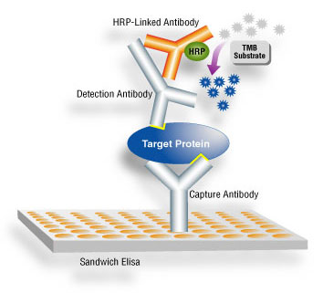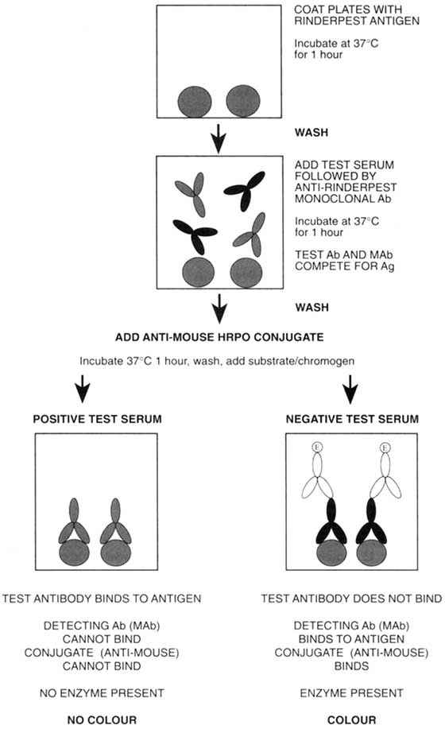
Competitive method
Double antibody sandwich method

- Competitive method วิธีการนี้ตรวจหาได้ทั้งแอนติเจนหรือแอนติบอดี ถ้าต้องการหาแอนติบอดีทำได้ 2 วิธีคือ
1. เคลือบ solid phase ด้วยแอนติเจน หลังจากนั้นจะเติมแอนติบอดีที่ติดฉลากด้วยเอนไซม์ปริมาณแน่นอนลงไปพร้อมกับสิ่งส่งตรวจซึ่งคาดว่าจะมีแอนติบอดีอยู่ลงไป ให้แย่งกันจับแอนติเจนท่อยู่ที่ solid phase
2. เคลือบ solid phase ด้วยแอนติบอดี หลังจากนั้นจะเติมแอนติเจนที่ติดฉลากด้วยเอนไซม์ลงไป พร้อมกับสิ่งส่งตรวจซึ่งคาดว่าจะมีแอนติบอดีอยู่ลงไปให้แอนติบอดีทั้งสองแย่งกันจับกับแอนติเจนที่ติดฉลาก และมีปริมาณจำกัดที่เติมลงไปนั้น ถ้าต้องการหาแอนติเจนก็ทำได้ 2 วิธีเช่นกันคือ
- เคลือบ solid phase ด้วยแอนติบอดี หลังจากนั้นจะเติมแอนติเจนที่ติดฉลากด้วยเอนไซม์ปริมาณแน่นอนลงไปพร้อมกับสิ่งส่งตรวจซึ่งคาดว่าจะมีแอนติเจนอยู่ลงไป ให้แย่งกันจับกับแอนติบอดีที่อยู่ที่ solid phase
- เคลือบ solid phase ด้วยแอนติเจน หลังจากนั้นจะเติมแอนติบอดีที่ติดฉลากด้วยเอนไซม์ไปพร้อมกับสิ่งส่งตรวจซึ่งคาดว่าจะมีแอนติเจนอยู่ลงไป โดยให้แอนติเจนทั้งสองแย่งกันจับกับแอนติบอดีที่ติดฉลากและมีปริมาณจำกัดที่เติมลงไปนั้น
ปริมาณ substrate ที่ถูกย่อยจะเป็นสัดส่วนกับปริมาณแอนติเจนหรือแอนติบอดีในสิ่งส่งตรวจนั้นนอกจากนี้ ยังมีการดัดแปลงวิธีการ ELISA ออกไปอีก เช่น การใช้วิธี Anti-IgM method เพื่อการตรวจหา specific IgM หรือ Inhibition method ในการตรวจหาแอนติเจนต่างๆ เป็นต้น
เนื่องจากมีความไว้และความจำเพาะสูงมากทั้งยังไม่มีอันตรายจากสารที่ได้ จึงเป็นวิธีการที่นิยมใช้กันอย่างกว้างขวางในการหาแอนติเจนและแอนติบอดีชนิดต่าง ๆ เช่น
- แอนติบอดีต่อเชื้อจุลชีพต่างๆ เช่น แอนติบอดีต่อ Rubella ไวรัสตับอักเสบบี หรือ
โรคติดต่อเชื้อปรสิตต่างๆ เป็นต้น
- Autoantibodies ชนิดต่างๆ เช่น anti DNA, antithyroglobin, Rheumatiod fector เป็นต้น
- Oncofetal antigen เช่น alpha-fetoprotein, carcinoembryonic antigen
- แอนติเจนต่อจุลชีพ เช่น HBs Ag, Rotavirus เป็นต้น
- ฮอร์โมนและยาต่างๆ

Dot or line immunoassay
จากเทคนิค ELISA ซึ่งเป็นการทดสอบในไมโครเพลท แต่มีข้อจำกัดในด้านอุปกรณ์ เครื่องมือในการอ่านผลทำให้มีการพัฒนาการเพื่อให้สามารถนำหลักการดังกล่าวมาใช้ทางระบาดวิทยา หรือเพื่อความสะดวกในการนำไปใช้ในภาคสนาม โดยการทำ ELISA บนกระดาษ ซึ่งเรียกว่า Dot ELISA ความแตกต่างของวิธีการดังกล่าวคือ ตัวกลางยึดเกาะ (solid phase) เปลี่ยนจากพื้นผิวไมโครเพลทหรือเม็ด particle มาเป็นกระดาษชนิด nitrocellulose หรือ nylon ที่มีคุณสมบัติในการยึดจับโปรตีนหรือ immunoglobulin แทนและ substrate ที่ใช้จะเป็นชนิด insoluble substrate ซึ่งเมื่อทำปฏิกิริยาแล้วจะเกิดการตกตะกอนลงมาเกาะบนผิวกระดาษและปรากฏสีสำหรับการอ่านผล หลักการดังกล่าวในปัจจุบันพัฒนาวิธีร่วมกับหลักการดูดซับ (chromatography) โดยเปลี่ยนคอยจูเกตจากเอนไซม์ มาเป็นสารที่ทำให้เกิดสี เช่น ผงทอง (colloidal gold) มีชื่อเรียกจำเพาะว่า Immunochromatography ลักษณะผลิตภัณฑ์ทดสอบโดยหลักการดังกล่าวได้แก่ การตรวจวินิจฉัยการติดเชื้อ HIV, ไวรัสตับอักเสบบี ที่อยู่ในรูปของแถบกระดาษอ่านผล (strip)^{[8]}
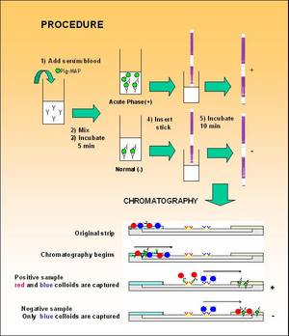
Immunochromatography
วิธีการทดลองและอุปกรณ์

ในงานศึกษาวิจัยนี้ได้ทำการวิเคราะห์สิ่งส่งตรวจที่ได้ส่งทำการพิสูจน์ที่ ห้องปฏิบัติการพยาธิวิทยา คณะแพทย์ศาสตร์ โรงพยาบาลรามาธิบดี มหาวิทาลัยมหิดล ซึ่งเป็นสิ่งส่งตรวจที่เก็บจากช่องคลอดในคดีข่มขืนระหว่างเดือนเมษายน-สิงหาคม 2006 สิ่งส่งตรวจนั้นได้มาทำการวิเคราะห์ด้วยวิธีการ rapid one step immunochromatographic เปรียบเทียบกับ ELISA วิธีทั้งสองนี้ใช้การดูกล้องตรวจหาตัวอสุจิเป็น gold standard
สิ่งส่งตรวจจำนวน 100 ตัวอย่าง คำนวณในสูตร
N = $\frac{Z^{2}P(1−P)}{d^{2}}$ ที่ระดับความเชื่อมั่น 96%
เมื่อ N = ขนาดจำนวนข้อมูลของสิ่งส่งตรวจจากช่องคลอดในคดีข่มขื่นที่พบตัวอสุจิ
d = ความผิดพลาดที่ยอมรับได้ (ผู้วิจัยเป็นผู้กำหนดให้ d=0.05)
z = ค่าที่ได้จากตารางแจกแจงปกติ= 1.96
P = สัดส่วนประชากรของลักษณะที่สนใจ $\sum_{i=1}^{N}{X_{i}/N}$
โดยที่ x_{i} = $\left\{\begin{matrix}\text{1 พบลักษณณะที่สนใจ } \\ \text{0 พบลักษณณะที่ไม่สนใจ}\end{matrix}\right.$

ค่าที่คำนวณได้คือ N = 59 = $1\text{.}{\text{96}}^{2}\left[\frac{0\text{.}\text{96}(0\text{.}\text{04})}{0\text{.}{\text{05}}^{2}}\right]$
; α = 0.05 หรือ 1-$α2$ (alpha error two-tailed)
Z = Z_{0.975} = 1.96 ^{[9]}
มีการศึกษาก่อนหน้านี้พบว่า 67.5% ที่พบตัวอสุจิจากสิ่งส่งตรวจที่เก็บจากช่องคลอด ดังนั้นจึงใช้ตัวอย่างอย่างน้อยที่สุด 87 ตัวอย่าง ดังนั้นทางทีมผู้วิจัยจึงได้ตัดสินใจใช้สิ่งส่งตรวจจำนวน 100 ตัวอย่าง มาทำการวิจัยในครั้งนี้
Swab แบบ cotton นำมาเก็บสิ่งส่งตรวจ vaginal swab และจากกระดาษกรองที่มีพื้นที่ 0.3 x 0.3 cm นำ cotton swab และกระดาษกรอง ใส่ในหลอดทดลองที่มีน้ำกลั่น (DW) 2 ml ปั่นเหวี่ยง 3 นาที จากนั้นดูดสารละลายที่ได้มา 100 µl แล้วนำไปทดสอบด้วย rapid test kit และ ELISA โดยที่ผลการทดลองของ PSA ทั้ง rapid one step immunochromatographic assay kit และ ELISA มาทำการตรวจสอบหาตัวอสุจิโดยการดูกล้อง (gold standard) โดยเปรียบเทียบ sensitivity, accuracy, positive predictive value, negative predictive value ของ PSA ดังตาราง

ผลการทดลอง
ผลการทดสอบของสิ่งส่งตรวจจากช่องคลอดในคดีข่มขื่นจำนวน 100 ตัวอย่าง ที่ตรวจพบอสุจิจากกล้องและตรวจหา PSA โดยวิธีการ rapid one step immunochromatographic assay kit และ ELISA ซึ่งแสดงในตาราง 2x2 ในตารางที่1 และ 2
ตารางที่1 เปรียบเทียบระหว่าง rapid one step test kit กับการตรวจหาตัวอสุจิจากกล้องจุลทรรศน์

ตารางที่2 ตารางเปรียบเทียบระหว่าง ELISA กับการตรวจหาตัวอสุจิจากกล้องจุลทรรศน์

วิจารณ์การทดลอง

ในงานด้านทางนิติวิทยาศาสตร์การตรวจหาอสุจิและน้ำอสุจิจากสิ่งส่งตรวจจากช่องคลอดเป็นขั้นตอนที่สำคัญสำหรับการค้นหาหลักฐานเพื่อดูความสัมพันธ์ในคดีข่มขืน ในการตรวจหาจากการดูกล้องจุลทรรศน์ตรวจหาตัวอสุจิ ส่วนการตรวจหาน้ำอสุจิส่วนใหญ่กระทำโดยการใช้วิธีการตรวจหาสารชีวเคมีที่ผลิตจากส่วนของ prostate gland โดยที่ Florence test, Barbeiro test, Choline test, Zinc test, LDH isoenzyme method, Ammonium molybdate test, Creatinine phosphokinase test และ acid phosphatase test เป็นวิธีที่ใช้ในการตรวจหาสารชีวเคมีในน้ำอสุจิ แต่อย่างไรก็ตามยังคงใช้การทดสอบแบบ Acid phosphstase และเมื่อไม่นานมานี้ในประเทศที่พัฒนาแล้วใช้วิธีการทดสอบแบบ rapid one step PSA เพื่อการตรวจแยกใน seminal fluid ซึ่งได้ใช้กันอย่างกว้างขวาและอย่างที่ได้กล่าวข้างต้นทางทีมงานผู้วิจัยจึงมีจุดประสงค์ที่อยากให้กาตรวจแบบ rapid PSA test นำมาใช้ในงานประจำทางนิติวิทยาศาสตร์ในประเทศไทย
ในการวิจัยศึกษาครั้งนี้เป็นการแสดงผลการทดสอบวิธีการแบบ rapid one step test และ ELISA เพื่อตรวจหา PSA ซึ่งทั้งสองวิธีนั้นเปรียบเทียบกับวิธีการแบบ gold standard นั้น คือการดูอสุจิด้วยกล้องจุลทรรศน์ ค่าที่ได้จาก rapid one step test kit และ ELISA คือ sensitivity 85 %และ 83%, specificity 85 %และ 85 % , accuracy 85 % และ 85%, positive predictive value 89% และ 89% , negative predictive value79 % และ 77% ผลการทดลองของวิธีทั้งสองนั้นเมื่อเปรียบเทียบแล้วไม่มีความแตกต่างกันยกเว้นแต่ sensitivity และ negative predictive value ที่สังเกตได้ว่าค่าการคำนวณของ rapid kit ดีกว่า ELISA
ในการศึกษาระดับสากลก่อนนี้ได้มีการศึกษา PSA rapid membrane test ซึ่งผลที่ได้คือค่า sensitivity คล้ายกับค่าที่ได้จาก ELISA ที่ซึ่ง ณ ตอนนี้ในห้องปฏิบัติการทางนิติวิทยาศาสตร์ได้ใช้ในการตรวจ PSA
ทีมผู้วิจัยเชื่อว่าการตรวจหา PSA ซึ่งได้จากสิ่งตรวจของเหยื่อในคดีข่มขื่น โดยวิธีการ rapid one step test kit เป็นวิธีการที่มีประสิทธิภาพเมื่อดูจากผลการเปรียบเทียบทั้งสองวิธีและวิธีการนี้มีวิธีการทำที่ง่ายไม่จำเป็นต้องใช้ผู้เชี่ยวชาญ ราคาไม่สูง ซึ่งทีมงานผู้วิจัยอยากขอเสนอให้นำมาใช้ในงานบริการประจำทางนิติวิทยาศาสตร์และเป็นวิธีที่ใช้ยืนยันในการสืบสวน semen ได้

สรุปผลการทดลอง
การวิจัยครั้งนี้นำตัวอย่างที่ได้จากช่องคลอดของเหยื่อในคดีข่มขืน 100 ตัวอย่าง นำไปวิเคราะห์เปรียบเทียบวิธีการตรวจหา PSA ด้วย rapid one step test kit และ ELISA ที่ส่วนของพยาธิวิทยา คณะแพทย์ศาสตร์ รพ.รามาธิบดี ระหว่าง เมษา-สิงหาคม 2006 ผลการทดสอบ sensitivity และ negative predictive valueของ rapid one step test kit ดีกว่า ELISA นอกจากนี้ rapid one step kit test การทดสอบรวดเร็วและปลอดภัย จากการค้นคว้าครั้งทางทีมผู้วิจัยเชื่อว่า rapid one step test kit นำมาใช้การตรวจ PSA ในช่องคลอดในคดีข่มขืนกระทำชำเราที่ทำในงานประจำได้อย่างเหมาะสม

เอกสารอ้างอิง
- พ.ต.ต.นพ. พรชัย สุธีคุณ. เอกสารคำสอนรายวิชา นิติเวชศาสตร์ เรื่อง อาชญากรรมทางเพศ สถาบันนิติเวชศาสตร์. สำนักงานตำรวจแห่งชาติ
- Hochmeister M, Rudin O, Borer UV, Kratzer A, Gehrig CH, et al. Evaluation of prostate specific antigen (PSA) membrane tests for the forensic identification of semen.
- B.C.M. Pang, B.K.K. Cheung. Identification of human semenogelin in membrane strip test as an alternative method for thedetection of semen. Forensic Science International 169 (2007) 27-31
- Sato I, Sagi M, Ishiwari A, Nishijima H, Ito E, Mukai T. Use of the “SEITEST” PSA card to identify the presence of prostate specific antigen in semen and male urine. Forensic Science International 2002; 127 :71-4
- ผศ.บังอร ฉางทรัพย์. กายวิภาคศาสตร์ สรุปเนื้อหาเชิงระบบเล่ม 2. สาขาวิชาวิทยาศาสตร์ทางการแพทย์ คณะวิทยาศาสตร์และเทคโนโลยี มหาวิทยาลัยเฉลิมพระเกียรติ.หน้า 445-468
- เอกสารคำสอนวิชา MT 3252 การตรวจปัสสาวะและสารน้ำในร่างกาย กลุ่มวิชาจุลทรรศน์คลินิก คณะเทคนิคการแพทย์ มหาวิทยาลัยหัวเฉียวเฉลิมพระเกียรติ. หน้า 44-51
- Sato I, Yoshiike M, Yamasaki T, Yoshida K, Takano S, Mukai T, et al. A dot-blot-immunoassays for semen identification using a polyclonal antibody against semenogelin, a powerful seminal marker. Forensic Science International 2001; 122: 27-34
- ศราวุธ สุทธิรัตน์ และทวีพร พันธุพาณิชย์, เอกสารคำสอนวิชา ภูมิคุ้มกันวิยาพื้นฐาน. คณะเทคนิคการแพทย์ มหาวิทยาลัยหัวเฉียวเฉลิมพระเกียรติ. หน้า 148-152
- กัลยา วาณิชย์บัญชา. การวิเคราะห์สถิติ: สถิติสำหรับการบริหารและวิจัย.พิมพ์ครั้งที่ 6. กรุงเทพฯ. ภาควิชาสถิติ คณะพาณิชยศาสตร์และการบัญชี จุฬาลงกรณ์มหาวิทยาลัย. 2539
- พันตำรวจโท กฤษฎา ริมรวบทรัพย์. เอกสารประกอบคำสอน เรื่องการตรวจวิเคราะห์ดีเอ็นเอในคดีข่มขืนและวัตถุพยานที่เกี่ยวข้อง. คณะวิทยาศาสตร์ สาขานิติวิทยาศาสตร์ มหาวิทยาลัยศิลปกร
- รองศาสตราจารย์ พิพัฒน์ ลักษมีจรัลกุล. วิทยาการระบาด. ภาคจุลชีววิทยา คณะสาธารณสุขศาสตร์ มหาวิทยาลัยมหิดล. หน้า 51-58

